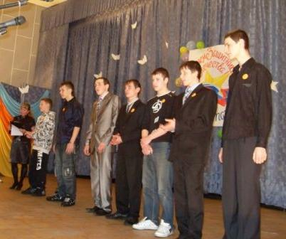
В целях патриотического воспитания школьников, создания среды для творческого общения и раскрытия творческого потенциала молодёжи, подготовки школьников к службе в Вооружённых Силах Российской Федерации, 12 марта 2011 года в МОУ ДОД «Детская школа искусств» г. Суоярви (ДК «Космос») прошел IV районный конкурс «А ну-ка, парни!», в котором приняли участие 7 молодых парней из МОУ Найстенъярвская, Суоярвская, Лахколампинская средних, Пийтсиекская, Леппясюрьская, Кайпинская основных школ и ГОУ НПО РК «ПУ №6».


Компетентное жюри во главе с И.М.Прудниковым, главой администрации МО «Суоярвский район», победителем районного конкурса назвало ученика 10 класса МОУ Лахколампинская СОШ Александра Волоскова.

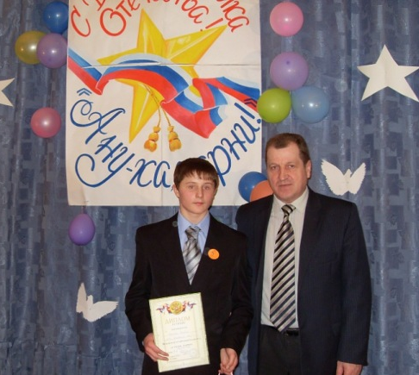

Премией в размере 3 тысячи рублей, утвержденной Главой администрации МО «Суоярвский район» за победу в силовом конкурсе(подъем гири) награжден ученик 10 «а» класса МОУ Суоярвская СОШ Дралюк Валерий.
Победители и участники конкурса награждены грамотами и ценными подарками, дипломами.

